Presseinformation

Kundenspezifisch angepasste Kraftsensoren
für Messbereiche von 0,1 kN bis 500 kN

Inelta Sensorsysteme entwickelt und produziert Kraftsensoren für jeden industriellen Einsatzbereich und bietet auf Anfrage auch die kundenspezifische Anpassung seiner Seriensensoren an. Hier deckt das Sortiment den weiten Messbereich zwischen 0,1 kN und 500 kN ab und umfasst alle gängigen Bauformen wie Messdosen, S-Beam, Biegebalken, Lastmessbolzen oder Ringkraftsensoren.

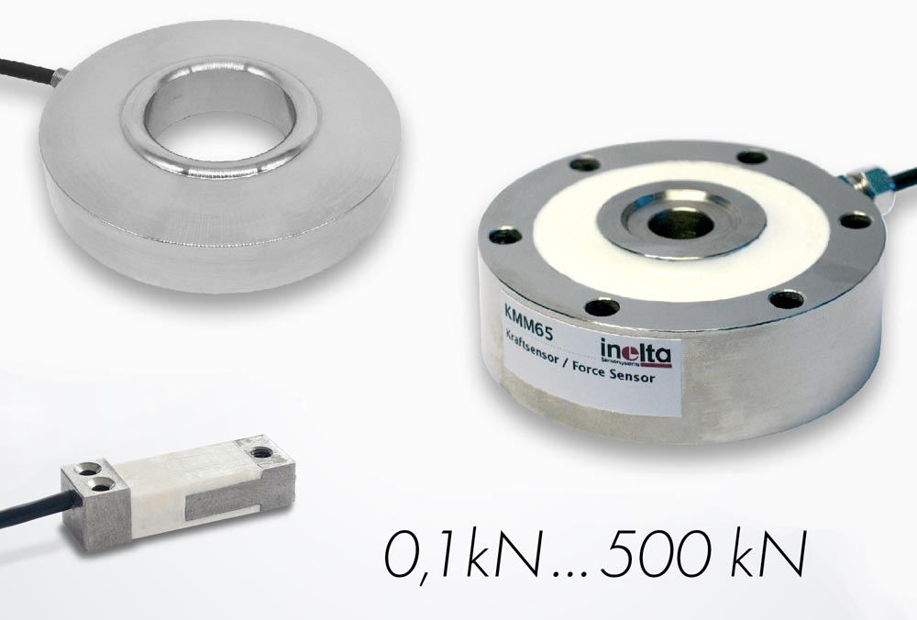
Bild: Das Sortiment an Inelta-Kraftsensoren in allen Bauformen deckt den weiten Messbereich von 0,1 kN bis 500 kN ab.

Mit seinen Standardausführungen, anwendungsspezifisch modifizierten Seriensensoren und Sonderlösungen beliefert Inelta heute weltweit verschiedenste Branchen. Dazu zählen neben dem Maschinen- und Sondermaschinenbau, der Automatisierungs- und der Medizintechnik auch die Wägetechnik, Prüflabore oder die Sportgeräte-Industrie. Darüber hinaus konstruiert der Hersteller spezielle Kraftsensoren für die Luft- und Raumfahrt. Für taktile Kraftmessungen in medizintechnischen Geräten und Roboterarmen oder auch für Belastungsprüfungen kleiner Bauteile hat Inelta den Biegebalken-Kraftsensor FS12 für Druck-/Zugkräfte bis 100 N, 200 N bzw. 500 N entwickelt, der mit einem Gewicht von nur 20 g aktuell der kleinste Kraftsensor im Programm ist. Am anderen Ende der Skala stehen die Kraftsensoren der Baureihe KMM65 zur Messung von Zug- und Druckkräften bis 500 kN. Die robusten Aufnehmer werden u.a. in Industriepressen, Prüf- oder Wägeanlagen eingesetzt und sind optional im Edelstahlgehäuse sowie für einen erweiterten Temperaturbereich von -40 bis +120°C verfügbar.

Bilder: | Inelta-Kraftsensoren_01kN_bis_500kN | Zeichen: | 1.427
Dateiname: | 202205022_pm_kundenspezifisch_angepasste_Kraftsensoren | Datum: | 18.05.2022
Unternehmenshintergrund
Die in Taufkirchen bei München ansässige Inelta Sensorsysteme GmbH & Co. KG entwickelt, produziert und vertreibt seit dem Jahr 2000 Standard- und maßgeschneiderte Sensorlösungen für industrielle Anwendungen. Zusammen mit der PIL Sensoren GmbH (Erlensee bei Frankfurt/Main), einem Pionier der Ultraschallsensorik, und der VYPRO s.r.o. (Trenčín, Slowakei) bietet das Unternehmen ein breites Produktspektrum zur Weg- und Positions- sowie zur Kraft-, Druck- und Neigungsmessung an. Das Angebot umfasst dabei Kraftsensoren, Sensor-Signalverstärker, Druckschalter, kapazitive Sensoren sowie Ultraschallsensoren. Dienstleistungen aus dem Bereich der Kabel- und Steckverbinder-Konfektionierung ergänzen das Portfolio.
Der Unternehmensverbund beliefert insbesondere Kunden aus den Branchen Industrielle Automatisierung, Maschinenbau, Hydraulik, Medizintechnik sowie Luft- und Raumfahrt. Branchen- und kundenspezifische Sensorlösungen bilden dabei einen besonderen Schwerpunkt, der mit interdisziplinärem Know-how beständig ausgebaut wird.

Kontakt:  Inelta Sensorsysteme GmbH & Co. KG  Reinhard Koch  Ludwig-Bölkow-Allee 22  82024 Taufkirchen  Tel.: 0 89 / 45 22 45-0  Fax: 0 89 / 45 22 45-744  E-Mail: reinhard.koch@inelta.de  Internet: www.inelta.de |  | gii die Presse-Agentur GmbH  Immanuelkirchstraße 12  10405 Berlin  Tel.: 0 30 / 53 89 65-0  Fax: 0 30 / 53 89 65-29  E-Mail: info@gii.de  Internet: www.gii.de

